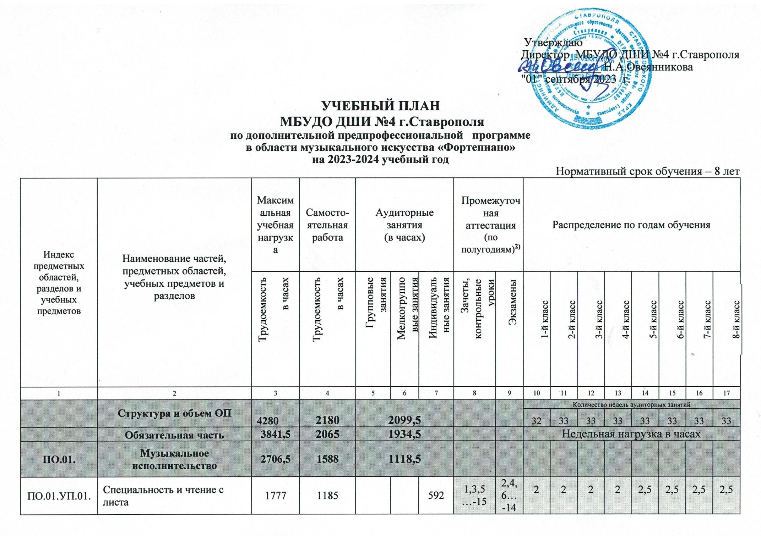

ПО.01.УП.02. | Ансамбль | 330 | 198 |  | 132 |  | 8,10,  14 |  |  |  |  | 1 | 1 | 1 | 1
ПО.01.УП.03. | Концертмейстерский класс | 122,5 | 73,5 |  |  | 49 | 15-16 |  |  |  |  |  |  |  | 1 | 1/0
ПО 01.УП.04 | Хоровой класс | 477 | 131,5 | 345,5 |  |  | 12,14,16 |  | 1 | 1 | 1 | 1,5 | 1,5 | 1,5 | 1,5 | 1,5
ПО.02. | Теория и история музыки | 1135 | 477 | 658
ПО.02.УП.01. | Сольфеджио | 641,5 | 263 |  | 378,5 |  | 2,4…-10,14,15 | 12 | 1 | 1,5 | 1,5 | 1,5 | 1,5 | 1,5 | 1,5 | 1,5
ПО.02.УП.02. | Слушание музыки | 147 | 49 |  | 98 |  | 6 |  | 1 | 1 | 1
ПО.02.УП.03 | Музыкальная литература (зарубежная, отечественная) | 346,5 | 165 |  | 181,5 |  | 9-13,15 | 14 |  |  |  | 1 | 1 | 1 | 1 | 1,5
Аудиторная нагрузка по двум предметным областям: |  |  |  | 1776,5 |  |  |  |  | 5 | 5,5 | 5,5 | 7 | 7,5 | 7,5 | 8,5 | 8/7
Максимальная нагрузка по двум предметным областям: |  | 3841,5 | 2065 | 1776,5 |  |  |  |  | 10 | 10,5 | 11,5 | 15 | 16,5 | 16,5 | 20 | 18/  15,5
Количество контрольных уроков, зачетов, экзаменов по двум предметным областям: |  |  |  |  |  |  | 28 | 9
В.00. | Вариативная часть | 49,5 | 16,5 | 33
В.01.УП.01 | История искусства (изобразительного, театрального, киноискусства) | 49,5 | 16,5 |  | 33 |  | 16 |  |  |  |  |  |  |  |  | 1
Всего аудиторная нагрузка с учетом вариативной части: |  |  |  | 1809,5 |  |  |  |  | 5 | 5,5 | 5,5 | 7 | 7,5 | 7,5 | 8,5 | 9/8
Всего максимальная нагрузка с учетом вариативной части: |  | 3891 | 2081,5 | 1809,5 |  |  |  |  | 10 | 10,5 | 11,5 | 15 | 16,5 | 16,5 | 20 | 19/16,5
Всего количество контрольных уроков, зачетов, экзаменов: |  |  |  |  |  |  | 29 | 9
К.03.00. | Консультации | 170 | - | 170 |  |  |  |  | Годовая нагрузка в часах
К.03.01. | Специальность |  |  |  |  | 22 |  |  | 2 | 2 | 3 | 3 | 3 | 3 | 3 | 3
К.03.02. | Сольфеджио |  |  |  | 2 |  |  |  |  |  |  |  |  |  |  | 2
К.03.03 | Музыкальная литература (зарубежная, отечественная) |  |  |  | 2 |  |  |  |  |  |  |  |  |  |  | 2
К.03.04. | Ансамбль. Концертмейстерский класс
К.03.05. | Сводный хор (сводные репетиции) |  |  | 144 |  |  |  |  | 18 | 18 | 18 | 18 | 18 | 18 | 18 | 18
А.04.00. | Аттестация | Годовой объем в неделях
ПА.04.01. | Промежуточная (экзамены) | 7 |  |  |  |  |  |  | 1 | 1 | 1 | 1 | 1 | 1 | 1 | -
ИА.04.02. | Итоговая аттестация | 2 |  |  |  |  |  |  |  |  |  |  |  |  |  | 2
ИА.04.02.01 | Специальность | 1
ИА.04.02.02 | Сольфеджио | 0,5
ИА.04.02.03 | Музыкальная литература (зарубежная, отечественная) | 0,5
Резерв учебного времени⁸⁾ |  | 8 |  |  |  |  |  |  | 1 | 1 | 1 | 1 | 1 | 1 | 1 | 1
- Настоящий учебный план разработан в соответствии с федеральными государственными требованиями к минимуму содержания, структуре и условиям реализации дополнительной предпрофессиональной общеобразовательной программы в области музыкального искусства «Фортепиано» В общей трудоемкости образовательной программы (далее – ОП) указано минимальное и максимальное количество часов (без учета и с учетом вариативной части). При формировании «Вариативной части» ОП, а также введении в данный раздел индивидуальных занятий учтены исторические, национальные и региональные традиции подготовки кадров в области музыкального искусства.
- В колонках 8 и 9 цифрой указаны полугодия за весь период обучения, в которых проводится промежуточная аттестация обучающихся. Номера учебных полугодий обозначают полный цикл обучения – 16 полугодий за 8 лет. При выставлении многоточия после цифр необходимо считать «и так далее» (например «1,3,5…15») имеются в виду все нечетные полугодия, включая 15-й; «9-12» и четные и нечетные полугодия с 9-го по 12-й. Форма проведения промежуточной аттестации в виде зачетов и контрольных уроков (колонка 8) по полугодиям, а также время их проведения в течение учебного полугодия устанавливается в счет аудиторного времени, предусмотренного на учебный предмет.
- По окончании изучения учебного предмета формой промежуточной аттестации в виде контрольного урока или зачета учащимся выставляется оценка, которая заносится в свидетельство об окончании ОУ. Оценки по учебным предметам вариативной части и учебному предмету обязательной части «Хоровой класс» выставляются по полугодиям, по остальным учебным предметам обязательной части - выставляются по окончании четверти.
- Промежуточная аттестация по предмету «Специальность и чтение с листа» проводится в форме технических зачетов, академических концертов, прослушиваний, исполнения концертных программ.
- Аудиторные часы для концертмейстера предусматриваются по учебному предмету «Хоровой класс» и консультациям по сводному хору в объеме 100% от аудиторного времени, по учебным предметам «Концертмейстерский класс» и «Ансамбль» - от 60% до 100% аудиторного времени в случае отсутствия учащихся по другим ОП в области музыкального искусства.
- Объем максимальной нагрузки учащихся составляет 20 часов в неделю, аудиторной нагрузки – 8,5 часов в неделю.
- Образовавшийся резерв часов учреждение вправе направить на репетиционные часы по подготовке солистов и творческих коллективов в связи с участием в концертных мероприятиях и в конкурсах исполнительского мастерства
- Консультации проводятся с целью подготовки учащихся к контрольным урокам, зачетам, экзаменам, творческим конкурсам и другим мероприятиям. Консультации могут проводиться рассредоточено или в счет резерва учебного времени.
- Резерв учебного времени устанавливается из расчета одной недели в учебном году. В случае, если консультации проводятся рассредоточено, резерв учебного времени используется на самостоятельную работу учащихся и методическую работу преподавателей. Резерв учебного времени можно использовать как перед промежуточной экзаменационной аттестацией, так и после ее окончания с целью обеспечения самостоятельной работой учащихся на период летних каникул.
Примечание к учебному плану
1. Изучение учебного плана и проведение консультаций осуществляются в форме индивидуальных занятий, мелкогрупповых занятий (численностью от 4-10 человек, по ансамблевым предметам – от 2х человек, групповых занятий — от 11 человек;
2.При реализации учебных предметов «Хоровой класс», «Сольфеджио», «Слушание музыки», «Музыкальная литература (отечественная и зарубежная)», «История искусства (изобразительного, театрального, киноискусства)», «Элементарная теория музыки» могут одновременно заниматься учащиеся по другим ОП в области музыкального искусства с соответствующим сроком обучения.
3.Изучение предмета «Хоровой класс» проводится на базе учебного хора. Хоровые учебные коллективы подразделяются на хор учащихся 1 класса, младший хор (2-3 классов), средний хор (хор 4 классов) ,старший хор (хор 5-8 ( 9 ) классов, (В зависимости от количества учащихся возможно перераспределение хоровых групп.
4.Помимо регулярных занятий в хоре в соответствии с учебным планом 1 раз в месяц проводятся сводные репетиции хора учащихся 1 класса, младшего, среднего и старшего хоров (по 2 часа в месяц).
5.По учебному предмету «Ансамбль» к занятиям могут привлекаться как учащиеся по данной ОП, так и по другим ОП в области музыкального искусства. Кроме того, реализация данного учебного предмета может проходить в форме совместного исполнения музыкальных произведений учащегося с преподавателем.
6.Реализация учебного предмета «Концертмейстерский класс» предполагает привлечение иллюстраторов (вокалистов, инструменталистов). В качестве иллюстраторов могут выступать учащиеся ОУ или, в случае их недостаточности, работники ОУ. В случае привлечения в качестве иллюстратора работника ОУ планируются концертмейстерские часы в объеме 100% времени, отведенные на аудиторные занятия по данному учебному предмету.
7.Объем самостоятельной работы учащихся в неделю по учебным предметам обязательной и вариативной частей в среднем за весь период обучения определяется с учетом минимальных затрат на подготовку домашнего задания, параллельного освоения детьми программ начального общего и основного общего образования. По учебным предметам обязательной части.
8.Объем самостоятельной нагрузки учащихся планируется следующим образом:
Специальность и чтение с листа - 1-2 классы – по 3 часа в неделю; 3-4 классы - по 4 часа, 5-6 классы – по 5 часов; 7-8 классы по 6 часов в неделю;
Ансамбль – 1,5 часа в неделю;
Концертмейстерский класс – 1,5 часа в неделю.
Хоровой класс – по 0,5 часа в неделю;
Сольфеджио – 1 час в неделю;
Слушание музыки – 0,5 часа в неделю;
Музыкальная литература (зарубежная, отечественная) – 1 час в неделю;
История искусства (изобразительного, театрального, киноискусства) – 0,5 ч. в неделю;
Дополнительный инструмент – 0,5 ч. в неделю.

